Laboratorio 2 - Redes de computadores - Grupo 38

Joaquín Ignacio Calderón Donoso - 201973571-3

Daniel Alejandro Martínez Castro - 201973508-k

1. Instalar Router y preparar la conexión.

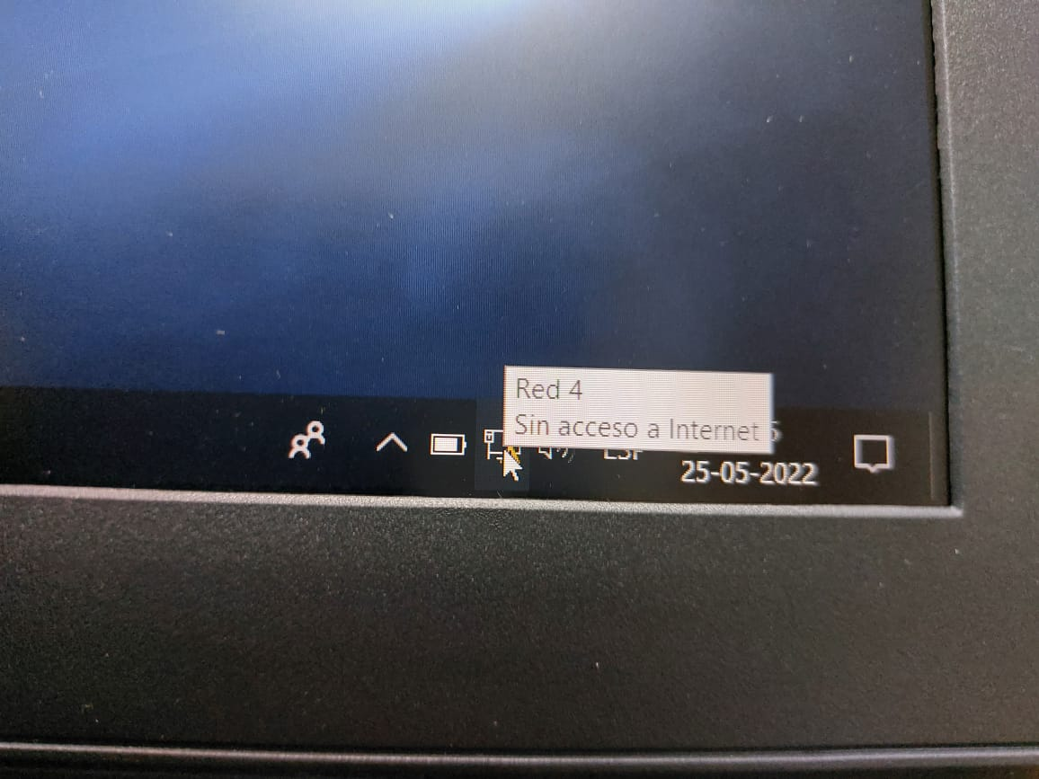

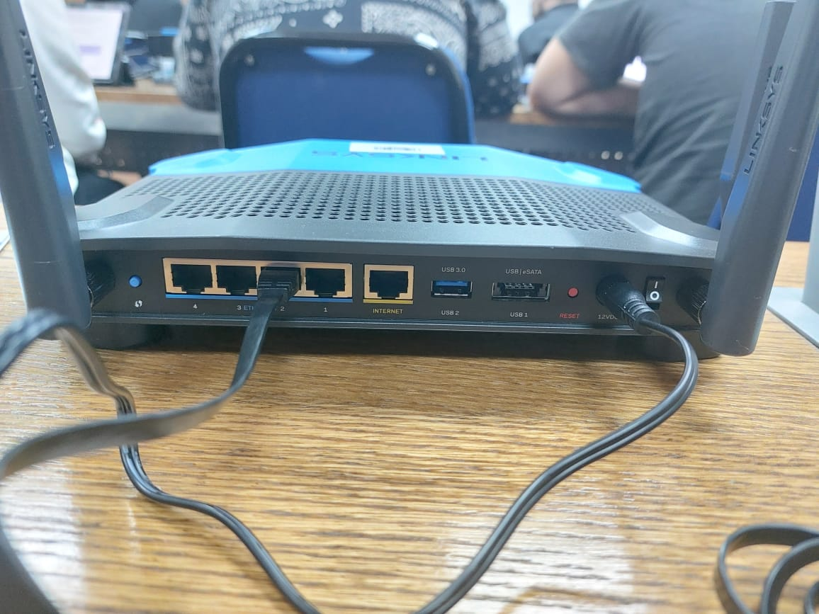

***Imagen 1:*** *Conexión router.* ***Imagen 2:*** *Conexión del router al pc.*

2. Primer acceso a OpenWRT.

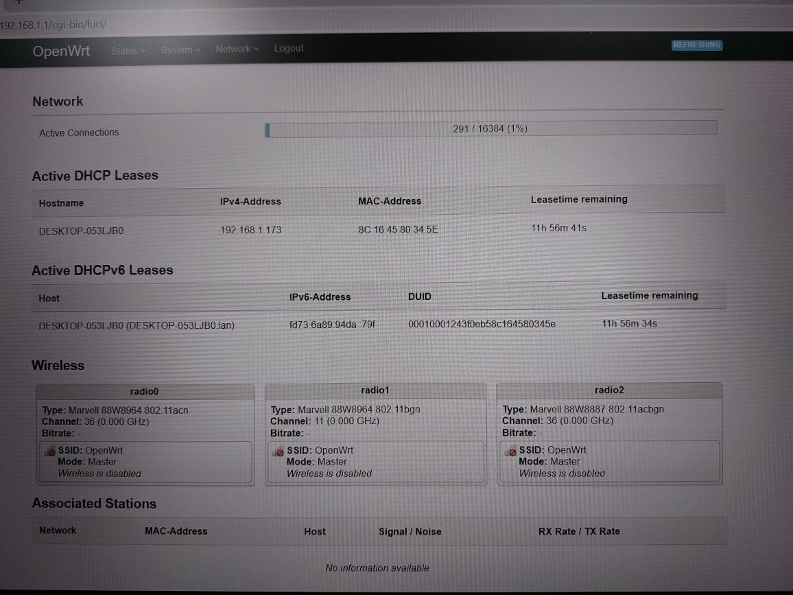

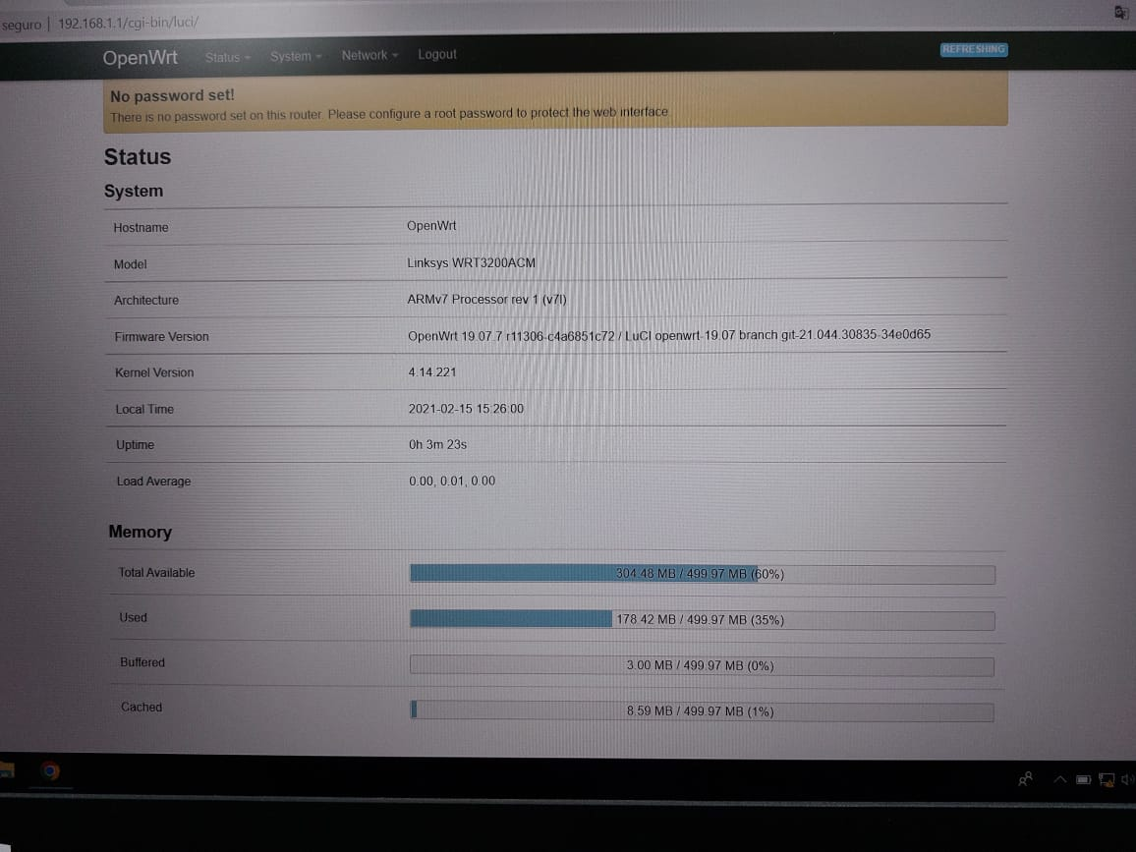

***Imagen 3:*** *Status del router.* ***Imagen 4:*** *Segunda parte del Status del router.*

3. Obtener MAC de su computadora.

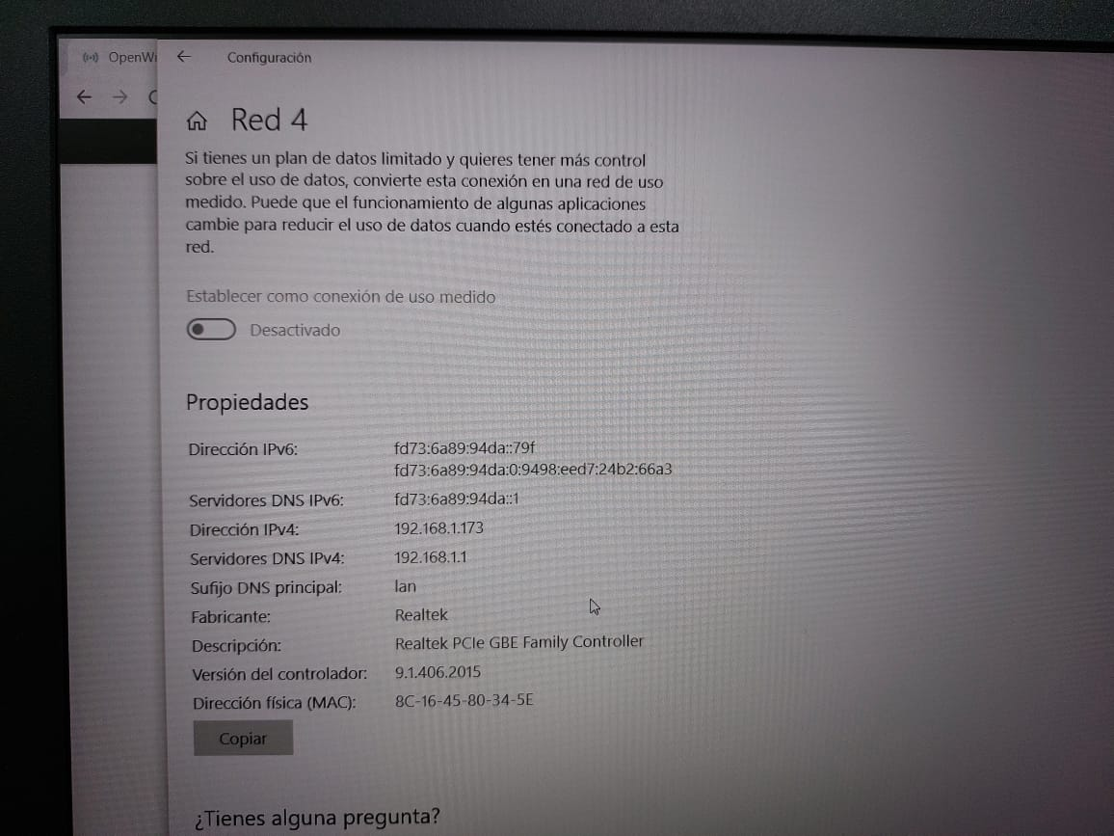

***Imagen 5:*** *Dirección física (MAC) del pc.*

Dirección MAC: 8C-16-45-80-34-5E.

4. Configurar DHCP.

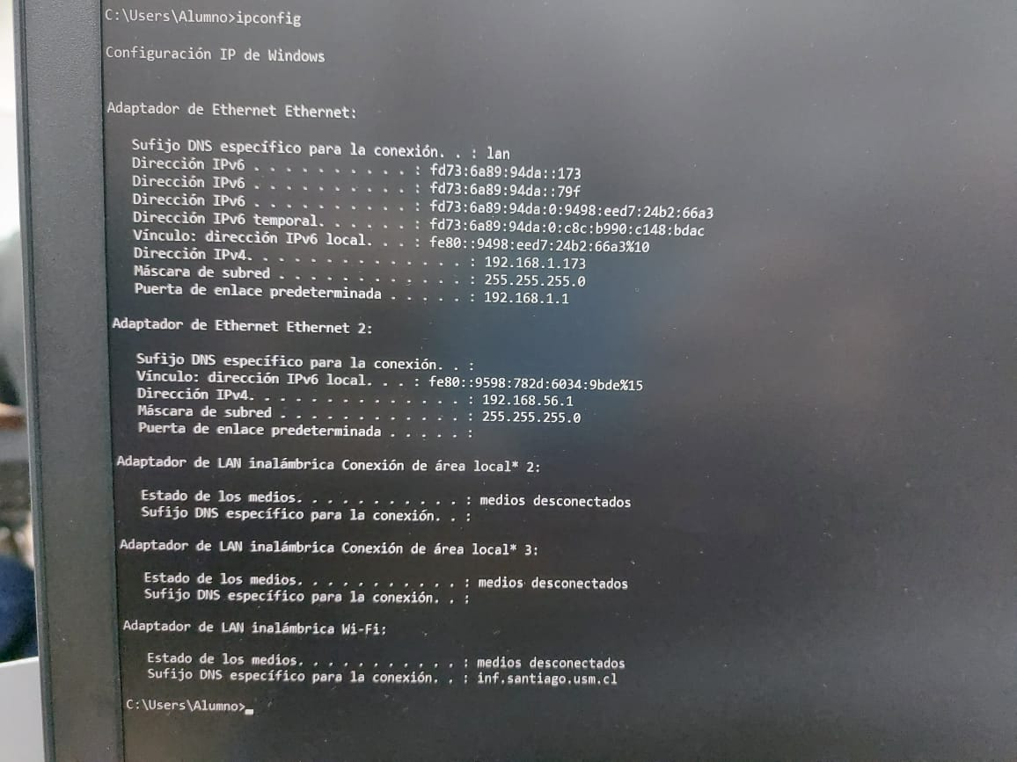

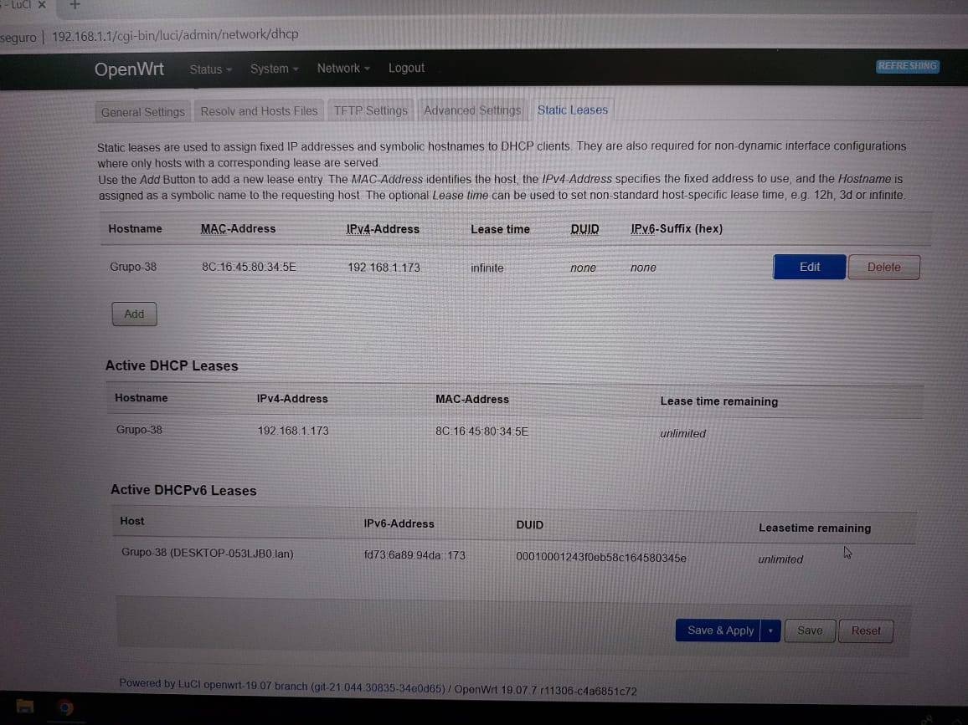

***Imagen 6:*** *Asignación de IP estática a la MAC del PC.* ***Imagen 7:*** *IP del PC conectado al router una vez*

*desconectado y conectado el cable RJ45.*

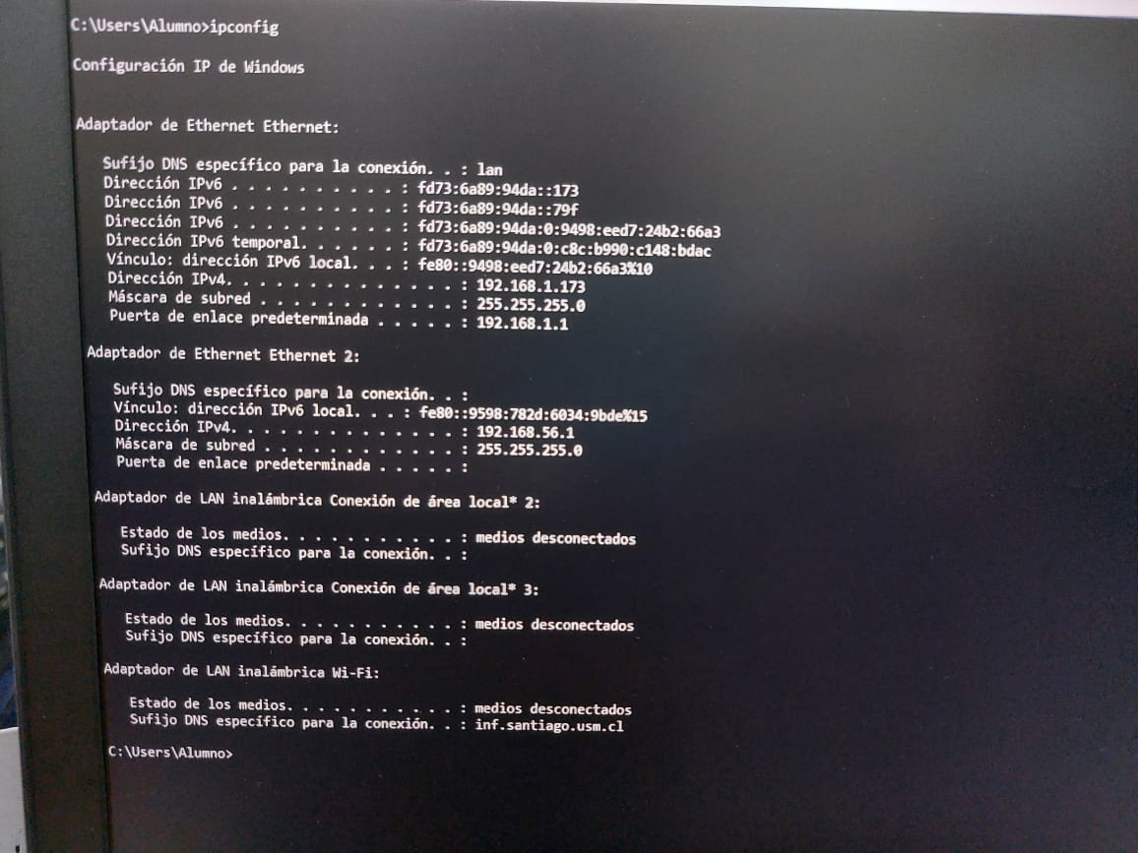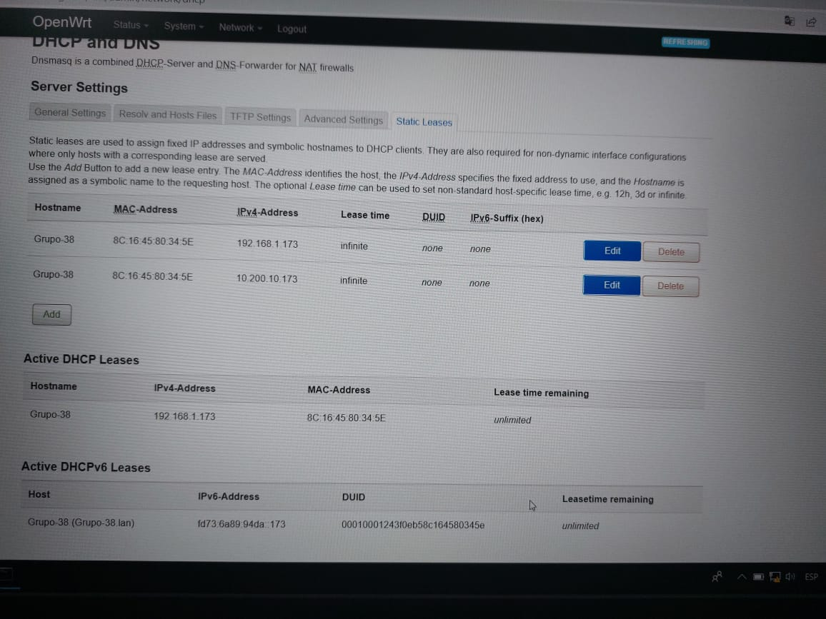

***Imagen 8:*** *Asignación de otra IP fija a la MAC del PC.* ***Imagen 9:*** *IP del PC conectado al router sin*

*reconectar el cable RJ45.*

En el primer caso (Imagen 6) lo que se hizo fue asignar una IP estática (192.168.1.173) para la dirección MAC (8C-16-45-80-34-5E) del PC. Esto significa que el router le reservará y asignará la IP estática cada vez que se conecte. Después cuando se reconecta el cable RJ45 se pierde la IP antigua y el router le asigna la IP estática definida anteriormente como se aprecia en la Imagen 7.

Luego en la Imagen 8 se hace el mismo procedimiento que antes, pero con la IP 10.200.10.173 a la misma MAC. Como no se reconecta el cable RJ45, no se vuelve a asignar la nueva IP como se observa en la Imagen 9.

5. Habilitar una VLAN.

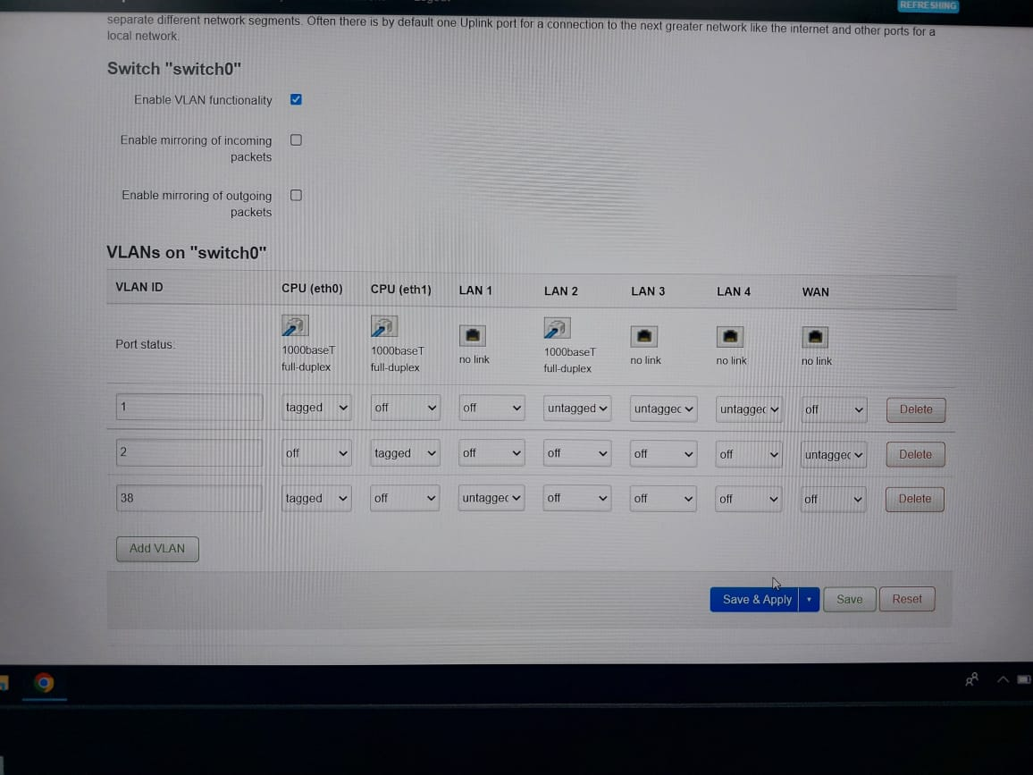

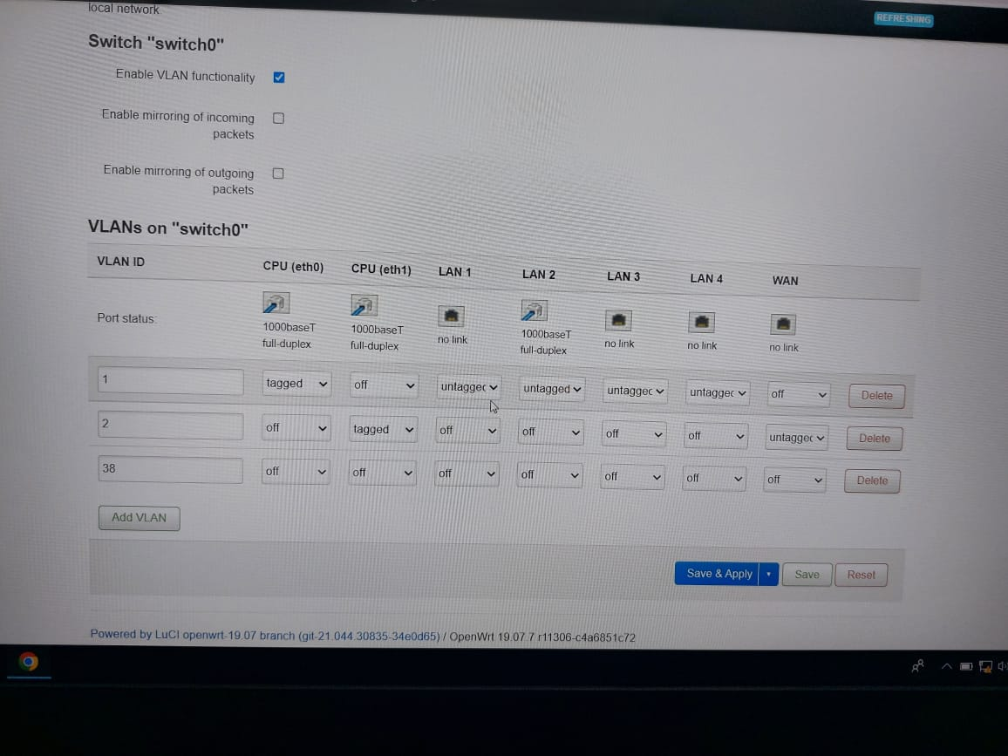

***Imagen 10:*** *Se agrega VLAN con ID 38.* ***Imagen 11:*** *Se configura el puerto LAN 1.*

6. Crear una interfaz para la VLAN.

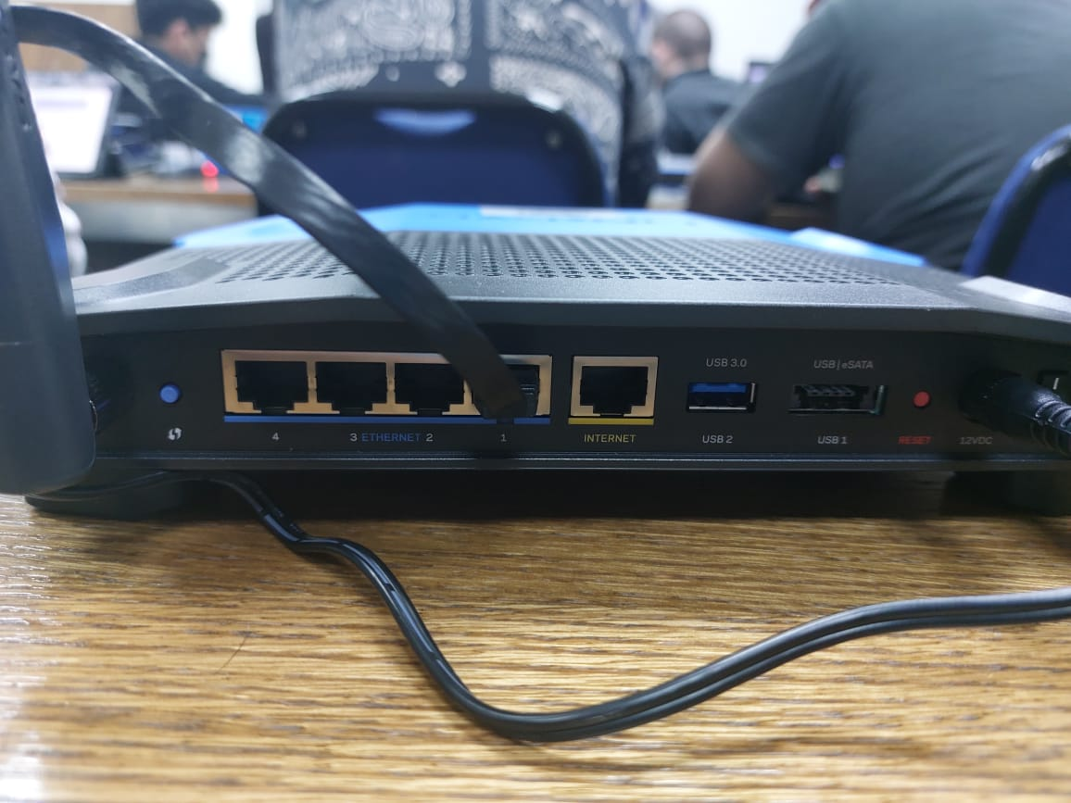

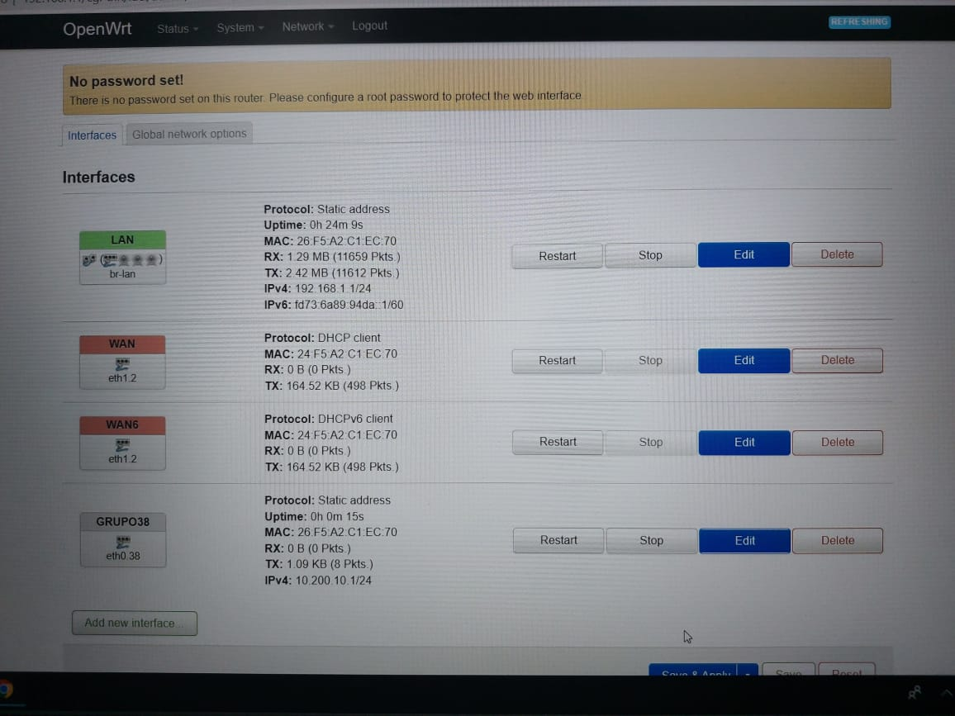

***Imagen 12:*** *Interfaz agregada a la red VLAN creada.* ***Imagen 13:*** *Re-conexión del cable RJ45 al puerto*

*LAN 1 configurado anteriormente.*

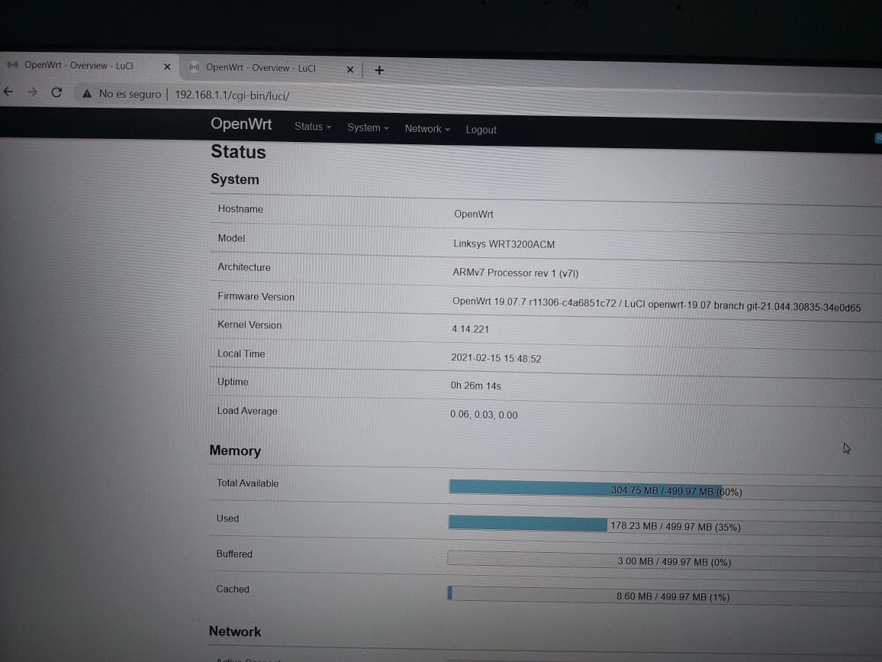

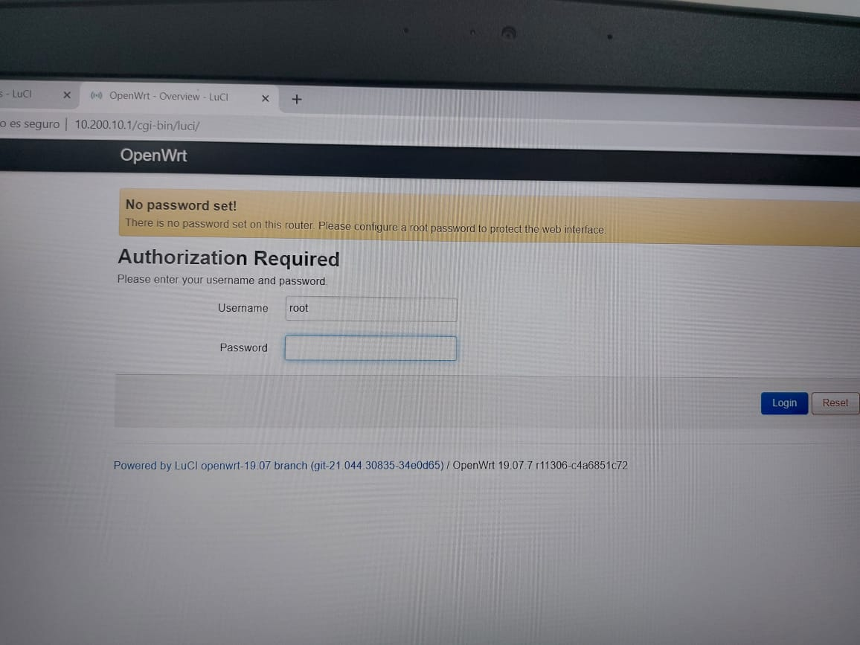

***Imagen 14:*** *Ingreso a configuración del router* ***Imagen 15:*** *Ingreso a configuración del router*

*mediante la nueva interfaz creada. mediante la interfaz original.*

Al ingresar la IP 10.200.10.1 al navegador se accede a la configuración del router (Imagen 14) por medio de la interfaz creada anteriormente para esta IP. También se puede usar la interfaz original para acceder a la configuración, tal como se aprecia en la imagen 15.

7. Habilitar SSH solo para la red VLAN.

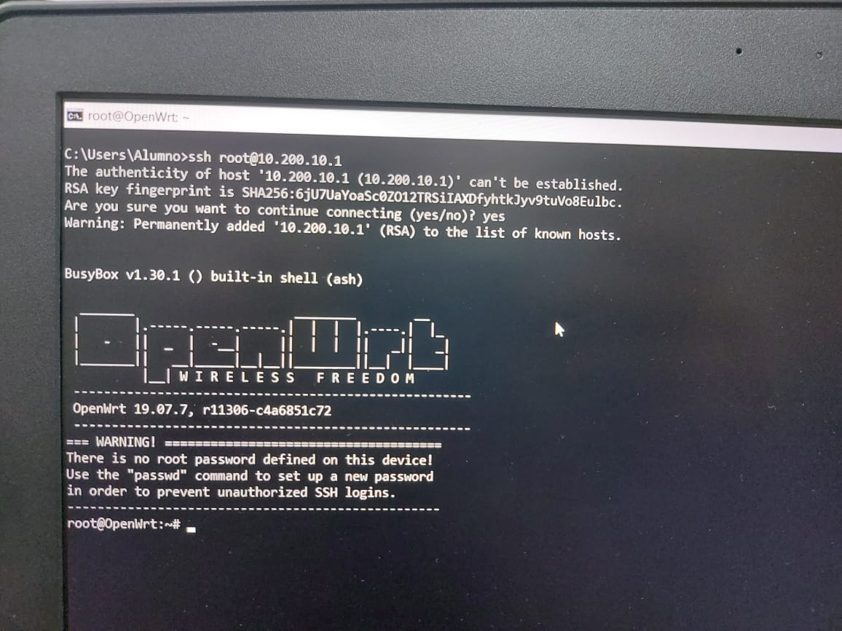

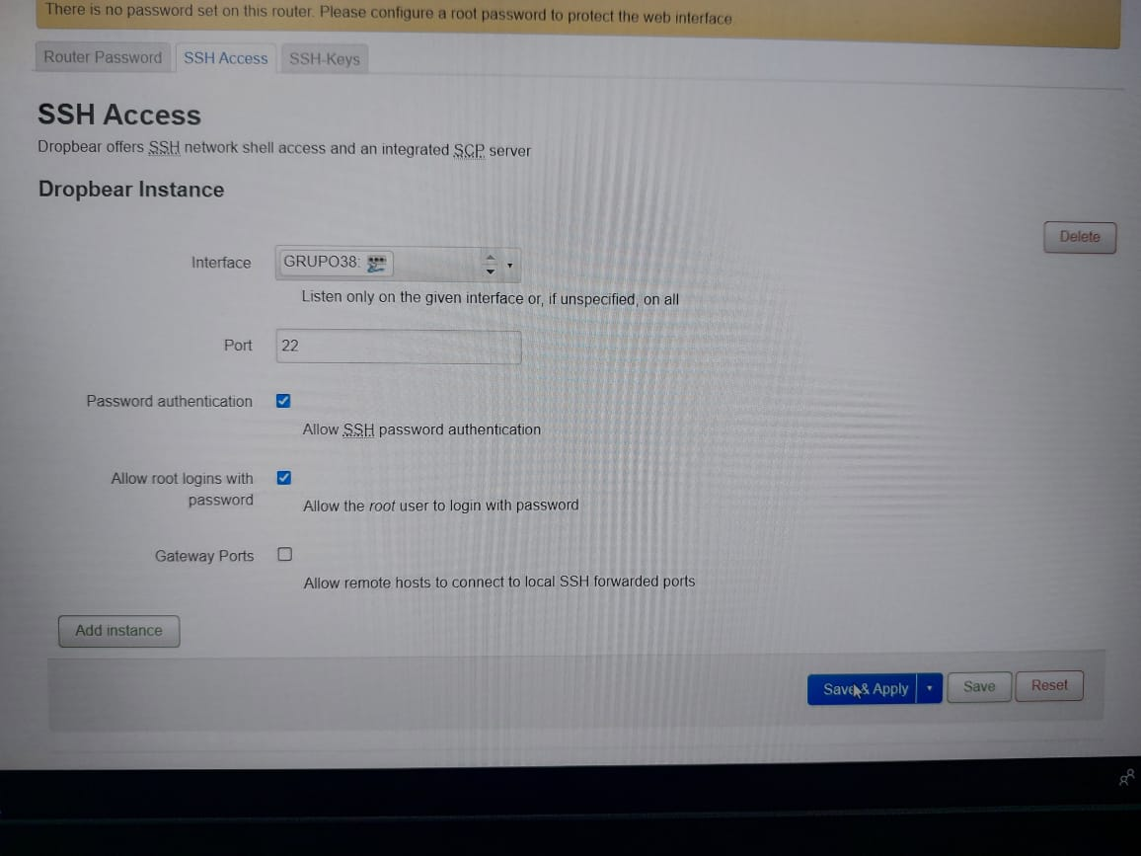

***Imagen 16:*** *Configuración del acceso SSH para* ***Imagen 17:*** *Acceso por medio de SSH a la red*

*la red VLAN creada. VLAN creada.*

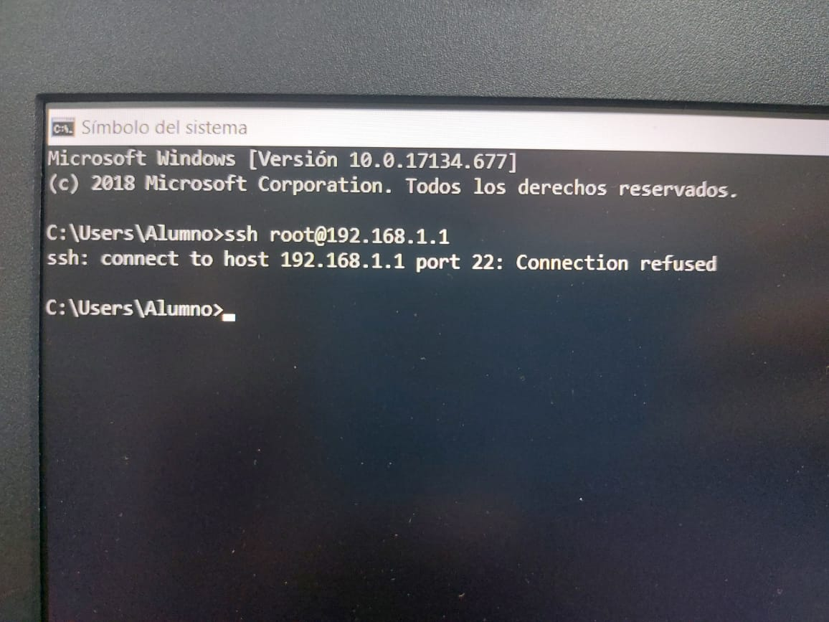

***Imagen 18:*** *Intento de acceso por medio de SSH a la*

*red VLAN creada usando otro puerto LAN no configurado.*

Se habilitó el acceso SSH sólo para la red VLAN creada, y además esa red VLAN creada sólo está habilitada para el puerto LAN 1. Entonces se puede acceder por SSH mediante el puerto LAN 1 (Imagen 17), pero no se puede acceder por SSH usando otro puerto LAN del router (Imagen 18).